Mise en place de l’école dans le camp de déplacés de Tharawan

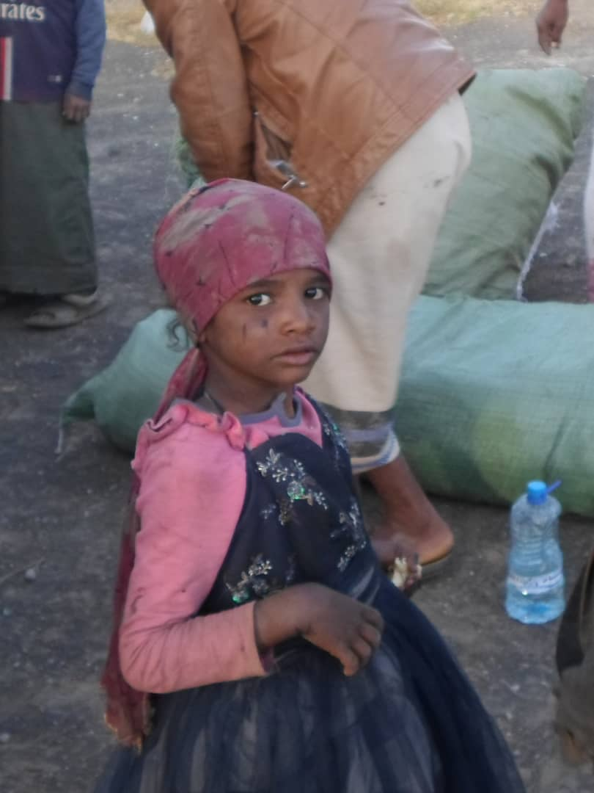

Le projet d’école éphémère dans le camp de déplacés de Tharawan, à 100 kms au Nord de Sana’a, élaboré il y a un an, a vu le jour.
Après quelques péripéties nous avons pu réaliser la rentrée des classes début octobre 2019.
Fowaz, notre représentant sur place, avait à priori tout mis en œuvre, achat du matériel, tente, tables, bancs, tableau, fournitures et livres scolaires, obtenu toutes les autorisations auprès de l'administration, négocié la location d'un terrain et trouvé deux professeurs pour assurer les cours. Yasser, auteur du livre "Flammes de feu" que nous avons édité il y a deux ans, a rejoint l'équipe pour enseigner aux enfants l’anglais et le français.
Tout semblait prêt, mi-septembre, pour l'inscription des enfants.
Mais rien n'est jamais gagné au Yémen, les séances de Qat en particulier, sources de longs échanges, peuvent tout remettre en cause…
Lors de ces discussions, le propriétaire du terrain s'est senti menacé par l'annonce de la construction hypothétique d'une école sur l'emplacement de la tente qui le priverait de son terrain.
Tout a alors dégénéré. Fowaz s'est retrouvé quelques heures au poste, pour obtenir finalement l'autorisation de la poursuite du projet à condition de déplacer la tente qui avait déjà été dressée.

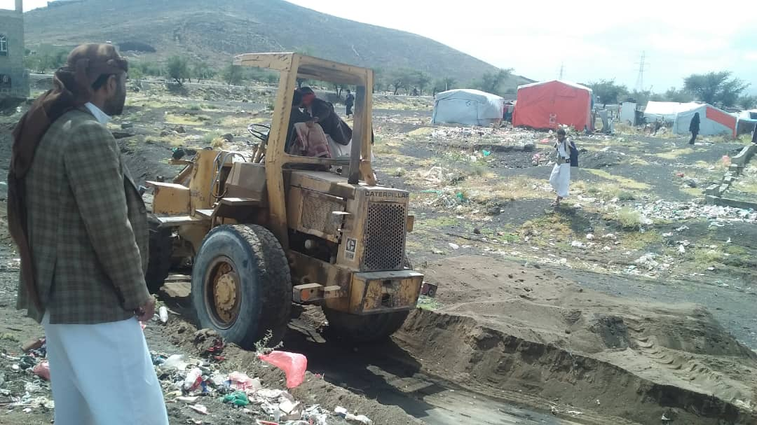
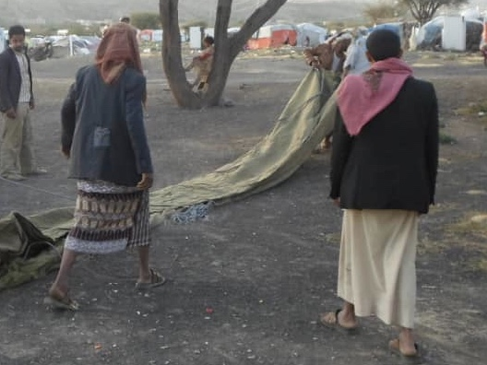

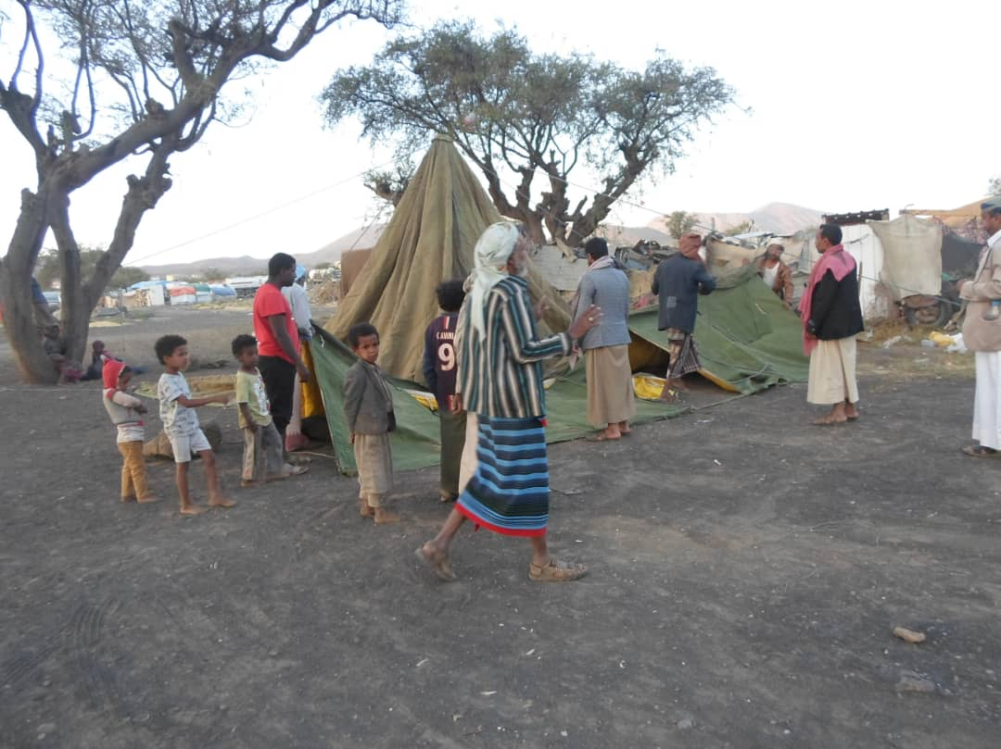
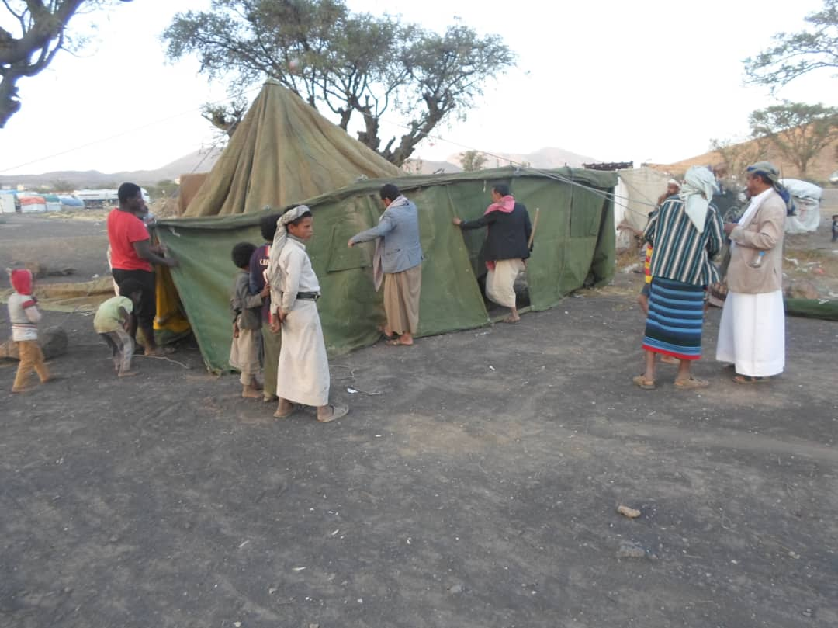
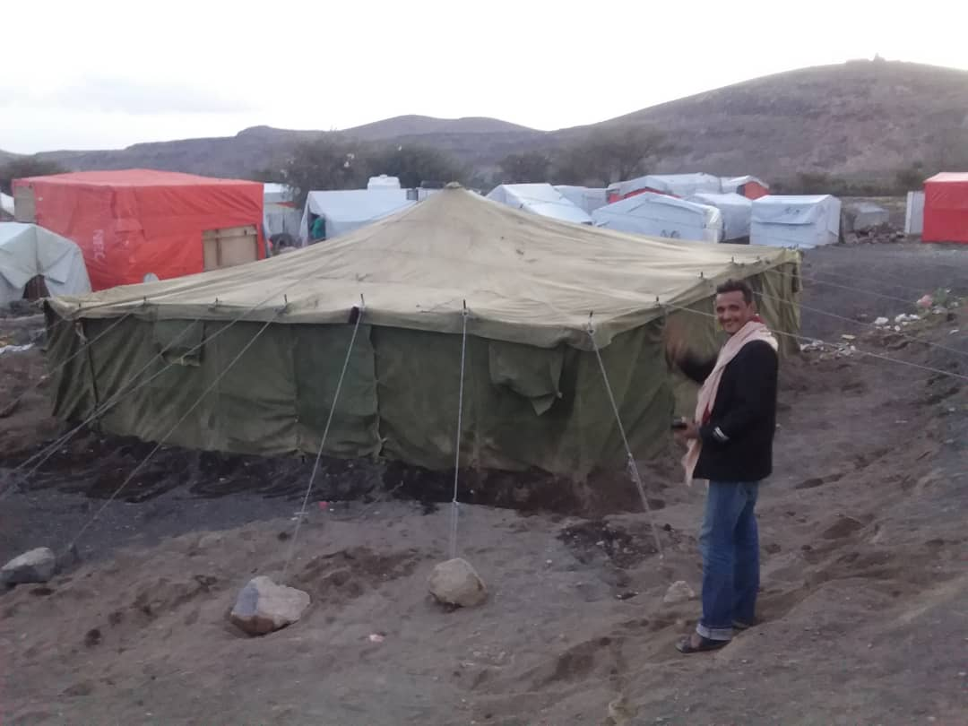
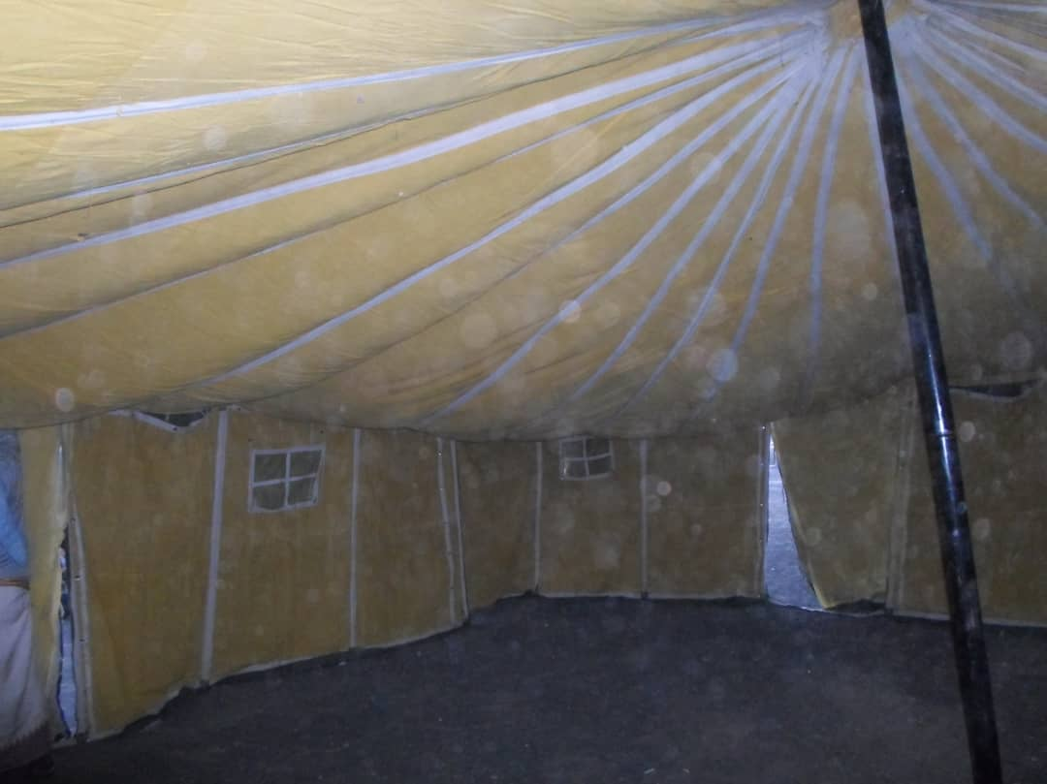

Ces incidents surmontés, les inscriptions ont été effectués : 66 élèves, issus de 34 familles, sont répertoriés.
A ce jour, une soixantaine d’enfants sont régulièrement présents. Il a été décidé de former deux groupes du même niveau pour cette première année.
Les livres n'ont pas encore été distribués, les fournitures non plus : par précaution, seuls un cahier, un crayon et une gomme sont à la disposition des élèves, les professeurs voulant être certains de leur assiduité avant de leur donner toute la «panoplie » (un sac à dos, six cahiers, crayon, gomme, règle et quatre livres). Les professeurs ont gardé les crayons de couleur pour les donner en récompense aux enfants.
Notre budget a été alourdi par le recrutement d'un gardien pour surveiller la tente la nuit, afin d’éviter qu'elle ne soit pillée ou dégradée.

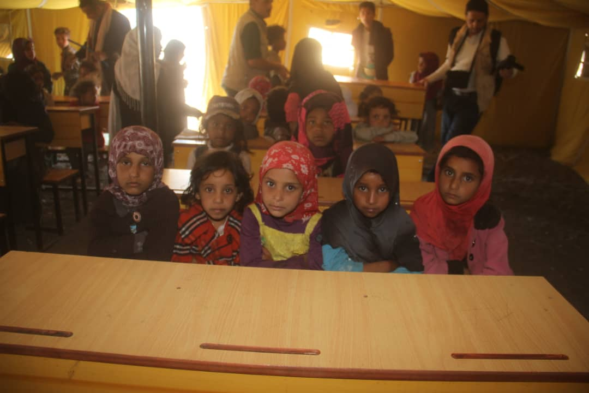

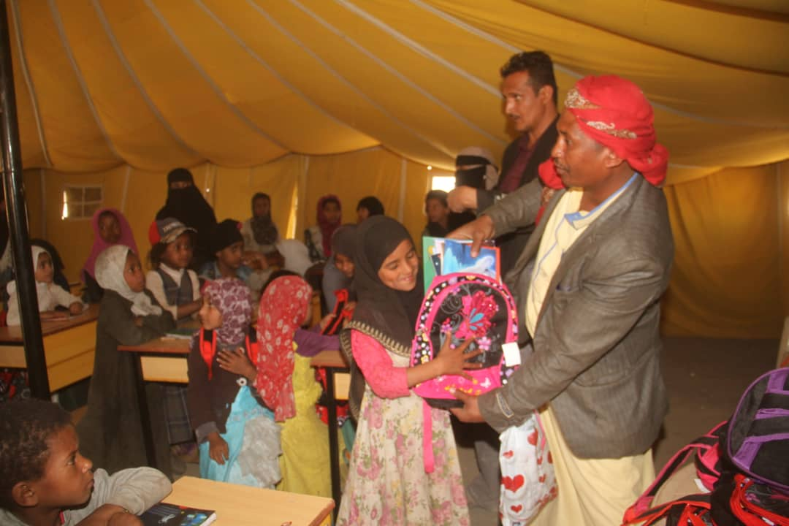
Notre objectif était d’associer l’enseignement d’une aide alimentaire.
Nous commencerons à distribuer dans quelques jours des vivres aux enfants présents, pour leur famille : farine, huile et sucre, cela une fois par mois.
Le but est de les fidéliser et d'améliorer les conditions de vie qui sont très précaires.
Nous continuons, par ailleurs, ces mêmes distributions a quelques familles d’Ibb et nous avons, cette année encore, scolarisé 550 enfants à Sana'a.
Ce sont vos dons généreux qui nous ont permis de mener à bien cette rentrée, nous souhaitions vous présenter la situation et vous remercier très vivement de votre soutien et de la confiance que vous avez bien voulu nous accorder.

Ségolène Bélier
Pour l’association ALBARADONI

